Молчаливый свидетель Великой битвы

Выполнил:
Манченко Прохор Сергеевич, учащийся 6 «Б» класса МОУ «Лицей №7 Дзержинского района Волгограда»
Руководитель:
Степанько Светлана Николаевна, учитель истории и обществознания

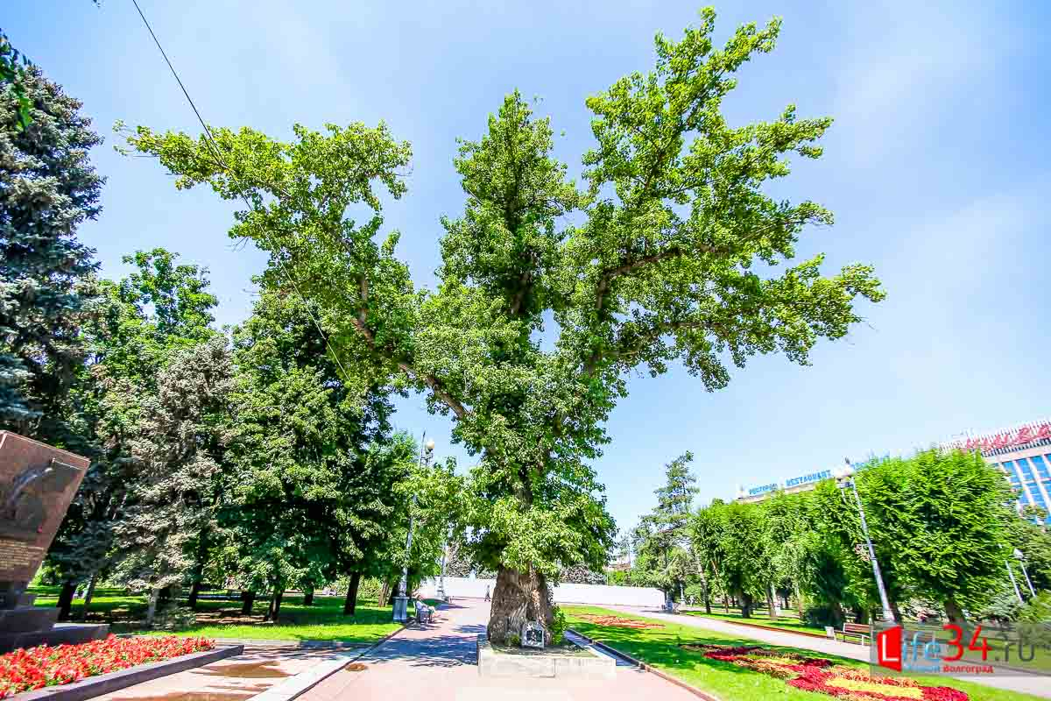
Мы с вами находимся на Площади Павших Бойцов, в центре города Волгограда. Прямо перед нами - так называемый Тополь Победы. Когда весной 1943 года центральную площадь города расчищали от обломков зданий, обнаружили только одно живое маленькое деревце. Найден был именно этот тополь. Той же весной деревце зазеленело, символизируя торжество жизни над смертью. Тополь охраняется законом. Решение об этом вынес малый совет Волгоградского областного Совета народных депутатов 25 февраля 1993 года. У основания дерева вы можете увидеть мемориальную доску. Надпись на ней гласит: «Природно-исторический памятник. Тополь этот пронес жизнь свою через битву великую». В городе, пережившем самую кровопролитную битву в истории войны, это дерево не смогли уничтожить. Оно продолжало жить, будучи израненным пулями и снарядами.
Предлагаю вам мысленно перенестись примерно на семьдесят семь лет назад. С 15 по 27 сентября 1942 года на этой площади держали оборону и сражались за нашу свободу воины 13-й гвардейской дивизии.
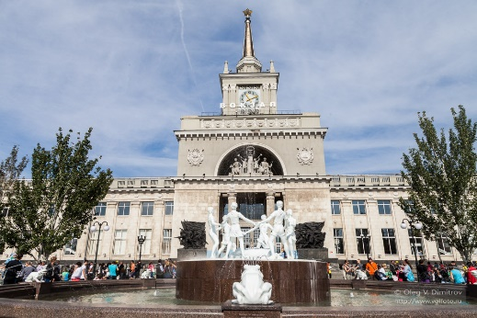
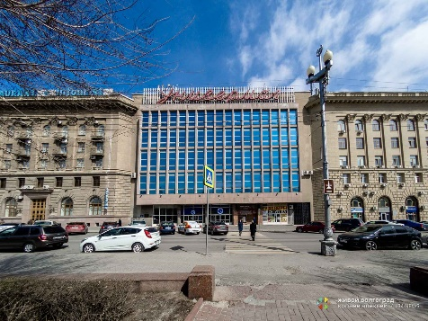
Посмотрите вокруг. Мы видим здание универмага, чуть дальше расположен вокзал.
В результате бомбардировки 23 августа здание вокзала полностью выгорело.
Это были важнейшие точки, которыми стремились овладеть и немцы, и советские войска. Важной позицией оказался и «гвоздильный» завод, угловое здание на привокзальной площади. Назвали его так бойцы для ориентира, потому что, как донесли разведчики, там был склад гвоздей. Я озвучу лишь несколько строк из донесений, сохраненных в «Журнале боевых действий» этой славной дивизии.
18 сентября. Начался очередной штурм вокзала, во время которого немцам удалось окружить 1-й батальон, однако он продолжал сопротивление. Отдельные группы немецких автоматчиков появлялись в разных местах вокруг района обороны 1-го батальона. Командиром батальона Ф.Г. Федосеевым было принято решение разослать по окрестностям одиночных бойцов, имевших при себе кое-какой провиант и пятидневный запас боеприпасов. Эти одиночки, рассредоточившись по району и замаскировавшись, существенно сковывали свободу передвижения немецких солдат, неожиданно открывая им огонь в спину. В ближнем тылу этими бойцами стали уничтожаться машины с боеприпасами, пулеметные расчеты.
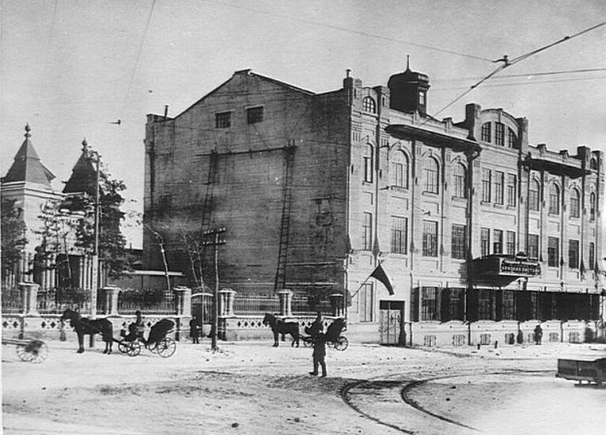
Ночь на 19 сентября. Немцы ворвались на территорию «гвоздильного» завода, контролируемого 1-м батальоном. Завязался рукопашный бой, немцы забрасывали оборонявшихся гранатами. Было много случаев, когда бойцы ловили летящие гранаты и успевали перебросить их обратно. Часть здания удалось отстоять, однако у окруженных бойцов заканчивались боеприпасы. В частности у минометчиков закончились мины. Они продолжали сражаться как пехотинцы.
Кто-то из историков сделал грустный подсчет. Средняя продолжительность жизни в Сталинграде равнялась пятнадцати минутам. Бои были настолько ожесточенными, что любой человек, будь то немец или русский, заброшенный в этот город, едва ли имел шансы дожить до следующего дня.
Последнее донесение командира батальона Ф.Г Федосеева, преданное им из окружения, гласило: «Нас осталось девять. Все ранены. Драться будем до конца».
Это дерево - свидетель тех боев, свидетель подвига советского солдат. Современная поэтесса Людмила Захарова так написала об этом:
В огне горели тополя, Гранаты ветки их ломали.
Деревья в пламени пылали.
Был каждый сантиметр выжжен.
Но тополь Сталинградский выжил.
Во время сражения дерево получило множественные повреждения осколками, но это позволило дереву дожить до сегодняшних дней - из повреждений коры пошла молодая поросль. В результате сейчас существуют три «уровня» дерева. Первый, у земли, сформировался со времени посадки дерева. Ему сейчас около ста лет. Второй сформировался после окончания Сталинградской битвы. Его возраст специалисты оценивают примерно в семьдесят пять лет. Третий уровень, самый верхний и молодой. Ему сейчас около тридцати лет.
Чтобы сохранить для следующих поколений символ Победы в Сталинградской битве, в июне 2013 года специалисты Волгоградского ботанического сада взяли от дерева около двадцати почек, прорастили их, назвав проект символически «Тополь Победы». А уже в 2015 году двухметровые саженцы были высажены в других городах-героях Великой Отечественной войны.
К сожалению, сейчас в отдельных странах пытаются пересмотреть историю войны, умалить вклад советских людей. Любого из таких «знатоков» истории я могу пригласить на экскурсию в Волгоград. Я покажу им множество памятных мест, напомню им, что в Сталинградской битве Советский Союз потерял свыше одного миллиона ста тысяч человек. И приведу их к этому дереву. И стоя у этого тополя, который и сам воевал, я расскажу им, как хотели жить и погибали здесь, на сталинградской земле, испанец Рубен Ибаррури, и москвичка Гуля Королева, и еще тысячи известных и неизвестных советских людей. Тех людей, о которых писала поэтесса Юлия Друнина:
Ах, ратный труд-опасная работа,
Не всех ведет счастливая звезда.
Всегда с войны домой приходит кто-то.
А кто-то не приходит никогда.

